Thứ sáu, ngày 27 tháng 3 năm 2020
KẾ HOẠCH DẠY HỌC TUẦN 21
MÔN TOÁN KHỐI 3
BÀI: THÁNG - NĂM
I.MỤC TIÊU:
-Biết các đơn vị đo thời gian: tháng, năm. Biết một năm có 12 tháng.
-Biết tên gọi các tháng trong năm. Biết một số ngày trong tháng, biết xem lịch.
-Giáo dục học sinh làm bài cẩn thận, trình bày khoa học.
II.CÁC HOẠT ĐỘNG DẠY HỌC:
1.Hoạt động 1: Giới thiệu các tháng trong năm và số ngày trong từng tháng.
a.Giới thiệu tên gọi các tháng trong năm:
-Các em quan sát lịch năm 2020 dưới đây. Một năm có 12 tháng : tháng 1, tháng 2, tháng 3, tháng 4, tháng 5, tháng 6, tháng 7, tháng 8, tháng 9, tháng 10, tháng 11, tháng 12.

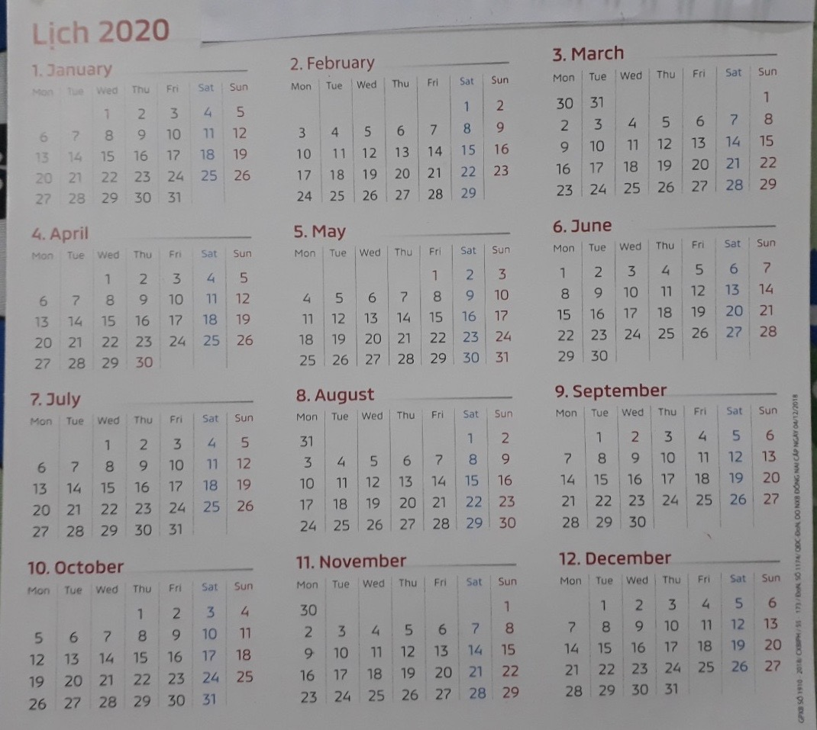

b.Giới thiệu số ngày trong tháng: Các em học thuộc số ngày trong tháng dưới đây

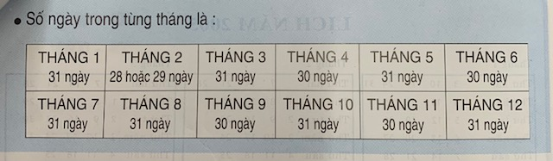

2.Hoạt động 2: Luyện tập - thực hành
Em hãy quan sát bản trên và làm các bài tập dưới đây.
Bài 1: Học sinh trả lời câu hỏi dưới đây bằng cách điền vào các chỗ chấm dưới đây:

-Tháng 1 có bao nhiêu ngày? ..........................................................................................................

-Tháng 3 có bao nhiêu ngày? ……………………………………………………………………..

-Tháng 6 có bao nhiêu ngày? ..........................................................................................................

-Tháng 7 có bao nhiêu ngày? ..........................................................................................................

-Tháng 10 có bao nhiêu ngày? ........................................................................................................

-Tháng 11 có bao nhiêu ngày? ........................................................................................................

Bài 2: Học sinh qua sát tờ lịch tháng 3 năm 2020 dưới đây và trả lời câu hỏi bằng cách điền vào các chỗ chấm dưới đây:

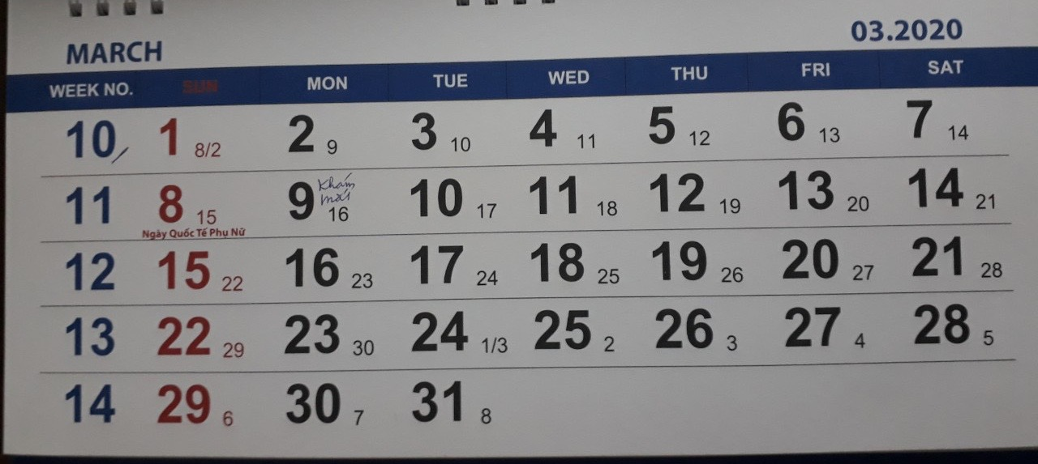

- Ngày 2 tháng 3 là thứ mấy? ……………………………………………………………………..

-Ngày cuối cùng của tháng 3 là thứ mấy? ………………………………………………………..

-Tháng 3 có mấy ngày chủ nhật? …………………………………………………………………

-Chủ nhật cuối cùng của tháng 3 là ngày nào? ……………………………………………………
- Hôm nay là tháng mấy?...............................
- Thứ tư tuần sau là tháng mấy?………………………………………………………………….

